**Como desplegar cambios nuevos a Heroku**

**Objetivo:** Aprender a desplegar nuevos cambios realizados al código fuente a Heroku

**Recursos necesarios:**

* Cuenta en Heroku con mínimo un dyno ECO

**Pasos:**

**1. Vamos al dashboard de Heroku e ingresamos en la pestaña Deploy**

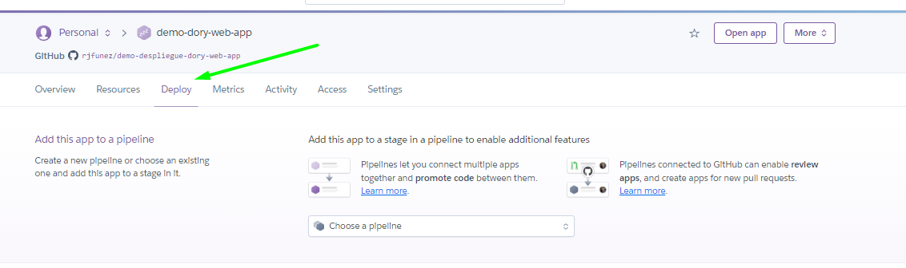

**2. Habilitar los despliegues en la rama deseada.**

En nuestro caso desplegaremos cada vez que haya cambios en la rama dev. Hacerlo con la rama dev puede ser útil para un ambiente de pruebas. Para un ambiente productivo o de producción se recomienda hacerlo con la rama master.  
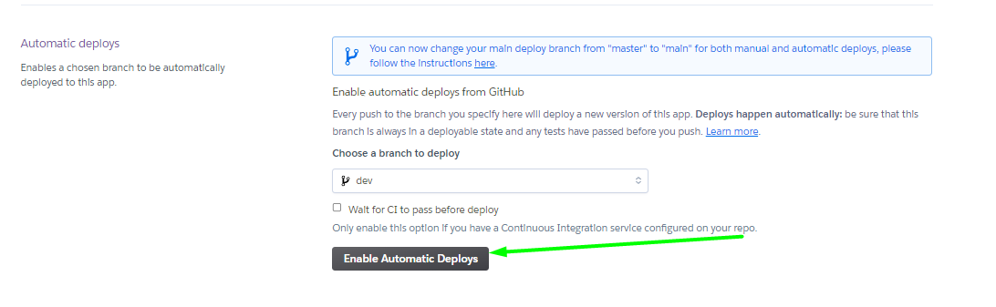

**3. Haz un commit:**  
git add .

git commit -m "Nueva enlace en footer, nueva opción en navbar y nuevo indicado en home"

git push dory dev

Podemos ver en el dashboard de Heroku en la pestaña **Overview** que ya comenzó el despliegue.

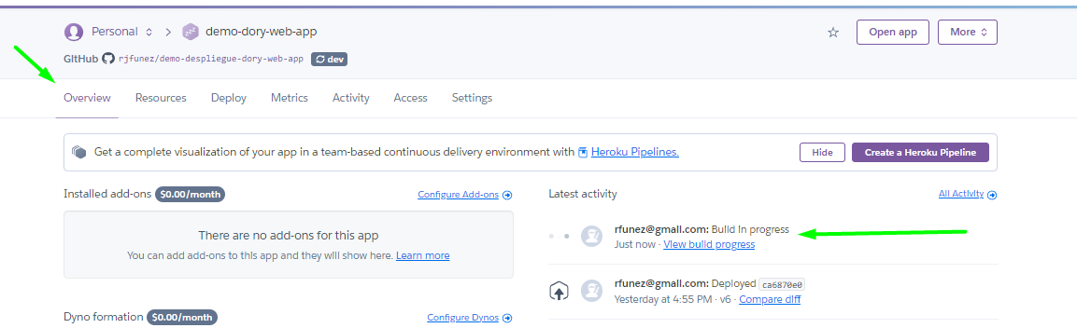

Despliegue finalizado:

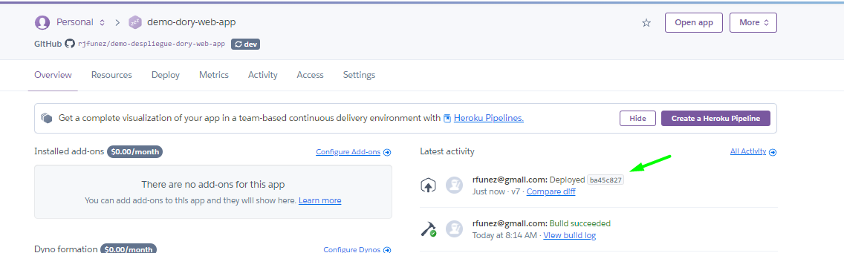

Verificar:

Ingresamos al url donde Heroku desplego la aplicación

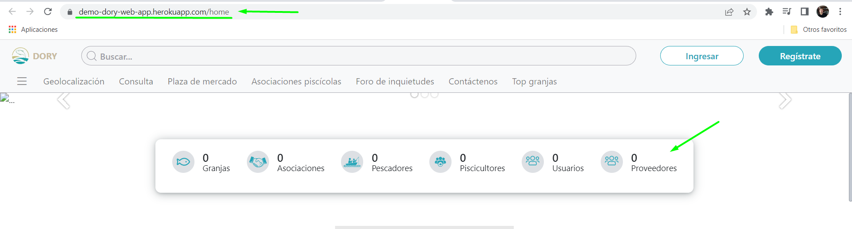

Podemos ver que ya se encuentra disponible el nuevo indicador de Proveedores en Heroku.